Министерство науки и высшего образования Российской Федерации
Федеральное государственное бюджетное образовательное учреждение высшего образования
ТОМСКИЙ ГОСУДАРСТВЕННЫЙ УНИВЕРСИТЕТ СИСТЕМ УПРАВЛЕНИЯ И РАДИОЭЛЕКТРОНИКИ (ТУСУР)
Кафедра экономической математики, информатики и статики (ЭМИС)
МАТРИЦЫ И ФУНКЦИИ
Отчёт по лабораторной работе по дисциплине «Введение в программирование»

Студент гр.594-2 _______ А. А. Танцерев “______” ____________________2024 г. Руководитель канд. физ.- мат. наук, доцент каф. ЭМИС ТУСУР
21
Октября
______________ Е. А. Шельмина
“______” ____________________2024 г.
Томск 2024
Лабораторная работа №6
Матрицы и функции
Цель работы: научиться обрабатывать двумерные массивы с использованием функций.
Массивы. Описание массива производится с помощью обычного оператора описания, при этом за именем массива в квадратных скобках должна быть записана целая положительная константа или константное выражение, равное размеру этого массива, то есть максимально возможному числу элементов.
Описание массива производится с помощью обычного оператора описания, при этом за именем массива в квадратных скобках должна быть записана целая положительная константа или константное выражение, равное размеру этого массива, то есть максимально возможному числу элементов.
Имя массива с квадратными скобками, в которых записано индексное выражение целого типа, обозначает значение соответствующего элемента массива. В языке Си нумерация элементов массива начинается с нуля.
Индексированные переменные могут использоваться в любых выражениях в тех местах, где допускается применение переменных соответствующих типов.
При работе с индексированными переменными необходимо внимательно следить за тем, чтобы индексы не вышли из допустимого диапазона, определяемого описаниями массивов. Дело в том, что компилятор не проверяет факт выхода индексов за границы массива, а при ошибочном занесении данных за пределы массива может запортиться нужная информация и, скорее всего, компьютер зависнет.
Ввод и вывод массива. Язык С++ не имеет встроенных средств для ввода-вывода массива целиком, поэтому массив вводят и выводят поэлементно с помощью циклов.
Генератор случайных чисел в си. Библиотека <cstdlib> генерирует случайное число из диапазона от нуля до RAND_MAX.
Инициализация массива. Инициализация - присвоение значений вместе с описанием данных. Ранее была рассмотрена инициализация простых переменных.
Для инициализации массива за его именем располагают знак присваивания и список инициализации, который представляет собой заключенные в фигурные скобки и разделенные запятыми инициализирующие значения.
Констант в списке инициализации должно быть не больше, чем объявленный размер массива. Если их меньше, то элементы для которых нет констант обнуляются. Для инициализируемого массива допускается вообще не указывать размер. В этом случае размер массива определяется по количеству констант, например по описанию int c[] = { 1, 15, 18, 11, 20 }; транслятор выделит 10 байт для хранения массива из 5 двухбайтовых целых чисел.
Двумерные массивы. Элементом массива может быть в свою очередь тоже массив. Таким образом, мы приходим к понятию двумерного массива или матрицы. Описание двумерного массива строится из описания одномерного путем добавления второй размерности.
Анализ подобного описания необходимо проводить в направлении выполнения операций [], то есть слева направо. Таким образом, переменная a является массивом из четырех элементов, что следует из первой части описания a[4]. Каждый элемент a[i] этого массива в свою очередь является массивом из трех элементов типа int, что следует из второй части описания.
Общие сведения о функциях. Подпрограмма - именованная, логически законченная группа операторов языка, которую можно вызвать для выполнения любое количество раз из различных мест программы. В языке Си подпрограммы реализованы в виде функций. Функция принимает параметры и возвращает единственное скалярное значение.
Задание 1. Требуется определить двумерный массив a целых чисел (например, размера 5×7), заполнить его случайными числами или ввести его элементы с клавиатуры. В одномерный массив b записать характеристики двумерного массива a в соответствии с вариантом задания.
Вариант 11. Найти максимальные элементы каждой строки матрицы a(5, 7) и со-хранить их в одномерном массиве b.
Код к заданию 1 представлен на рисунке 1.
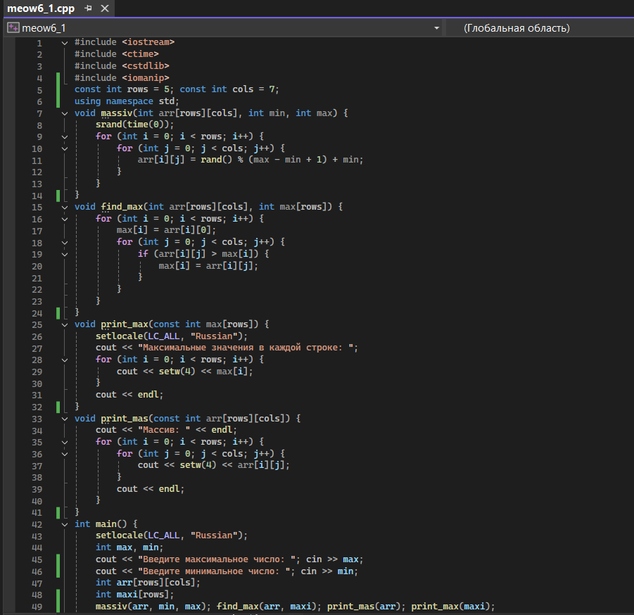
Рисунок 1 – Скриншот к заданию 1
Задание 2. Написать программу для решения задачи согласно варианту. Использовать пользовательские функции аналогично заданию 1 (функция ввода, вывода матрицы, решения задачи согласно варианту).
Код к заданию 2 представлен на рисунке 2.
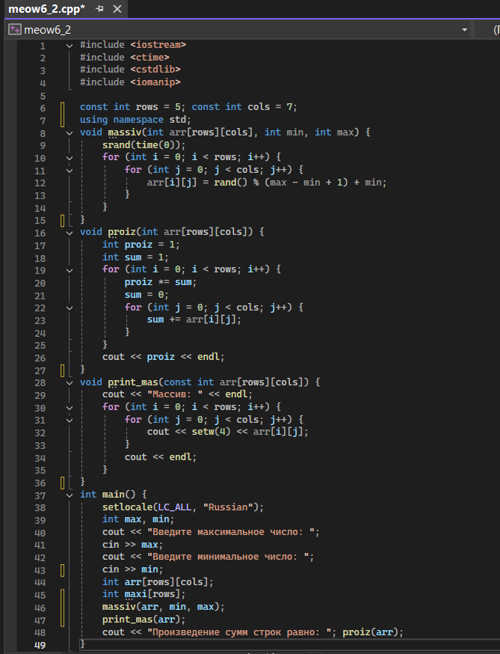
Рисунок 2 – Скриншот к заданию 2
Вывод: произведено обучение обрабатывать двумерные массивы с использованием функций.

